Tipy na výlet
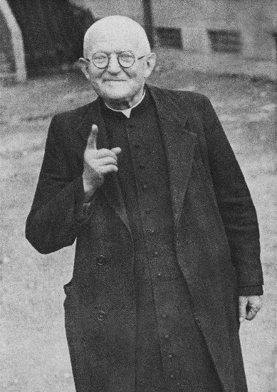
Dům Ignáce Stuchlého a město Fryšták:
- DIS - Horostěna, herna v přízemí, hřiště (tenis, volejbal, nohejbal…), dětské hřiště, staříčkovo muzeum – v případě zájmu na recepci konktaktují salesiány a Ti zprostředkují prohlídku.
- Mše v kapli – pokud není stanoveno jinak všední den 7:30.
- Dětská hřiště ve Fryštáku – 4x jsou nově zrekonstruované, každé jiné. (nachází se naproti zdravotnímu středisku, u fotbalového hřiště, Fryšták část Dolní ves u hospody Lepa, Fryšták část Horní ves na Žabě).
- Fryšták areál Žaba – Kiosek s občerstvením, dětské hřiště, rybník Žaba – vhodný pro koupání, blízko les a pasou se tam koně.
- Fryšták – Dolní ves rybník Vylanta – pouze chovný rybník, zákaz koupání. Pěkná procházka třeba k Uriášovu kamenu, přes kopec (po modré) se dá dojít na kraj Zlína (sídliště Jižní Svahy).
Zajímavosti v kraji:
- Zřícenina Hradu Lukov (dlouhodobě udržovaná a obnovovaná zřícenina).
- Zoo Lešná – velice oblíbená (možnost krmit rejnoky), v areálu se nachází Zámek Lešná.
- Holešov – zámek + park, (za parkem venkovní koupaliště), Synagoga Holešov.
- Zlín – Muzeum jihovýchodní Moravy - muzeum bot, Baťova vila (zajímavostí je lesní hřbitov – těch je v republice jen pár), Obchodní dům (bývalý prior – pěkný výhled, možnost se najíst, nakupovat atd.), Památník Tomáše Bati – replika letadla, ve kterém Baťa zahynul.
- Lanáček Otrokovice – dětské lanové centrum (vstupné jen pro děti + možnost občerstvení, hned vedle je venkovní koupaliště.
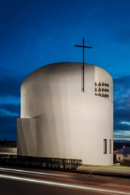
- Sazovický kostelík – „svitek“ – unikátní stavba oceněná jako jedna z 10 nej staveb světa za rok 2017!
- Velehrad (poutní místo) + archeoskanzen a vodní tunel na Modré – hned vedle Velehradu.
- KovoZoo – Staré město – fascinující a unikátní, stojí za vidění (mezi Uherským Hradištěm a Velehradem).
- Rozhledna Bunč – před Velehradem.
- Uherské hradiště
- Zámek Buchlovice (hradišťsko).
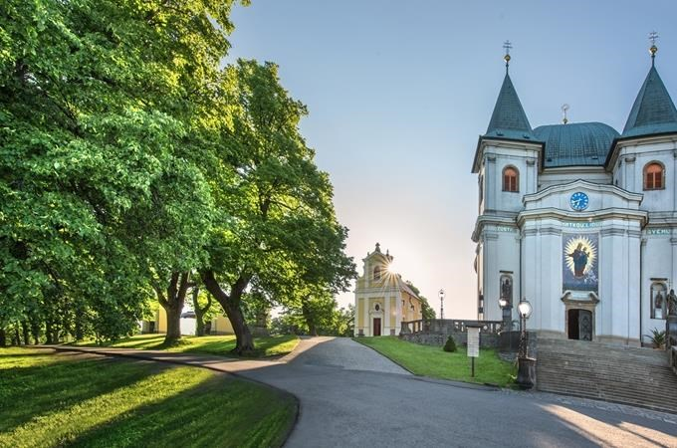
- Smolkův Větřák v Jalubí – mlýn (hradišťsko).
- Kelčský Javorník – rozhledna u Rajnochovic.
- Baťův vodní kanál
- Slovácký dvůr Ostrožská Nová Ves – kemp.
- Ranč Všemina – vyjížďky na koních.
- Svatý Hostýn (Bystřice pod Hostýnem – zámek)
- Troják + rozhledna Maruška (dá se tam dojít po vrstevnici z Hostýna).
- Luhačovice – lázeňské město uprostřed lesů. (cestou rozhledna Doubrava)
- Kroměříž – památky Unesco (Arcibiskupský zámek a jeho zahrady).
- Valašsko – už je to dál, ale stojí za vidění - Rožnov pod Radhoštěm – Valašské muzeum v přírode, Radhošť - Pustevny; Vsetín, Valašské Meziříčí…
- Slovácko – Svatý Antonínek - Blatnice, město Strážnice, Minigolf Slovácký dvůr…
Koupání:
- Lázně Zlín – venkovní i vnitřní bazén ve Zlíně.
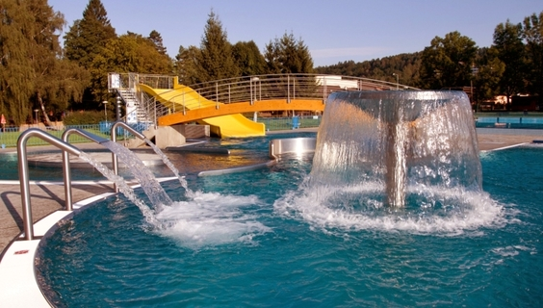
- Nekky centrum II. – bazén jižní svahy Zlín.
- Koupaliště Rusava – vyhřívané slunečními kolektory.♥
- Zámecké koupaliště Holešov – venkovní areál.
- Městské koupaliště Otrokovice – je vedle dětského centra, možné kombinovat.
- Delfín Uherský Brod – centrum pohybových aktivit, venkovní i vnitřní koupaliště.
- Přehrada Bystřička
Dostupnost těchto míst je potřeba si aktuálně ověřit na internetu!
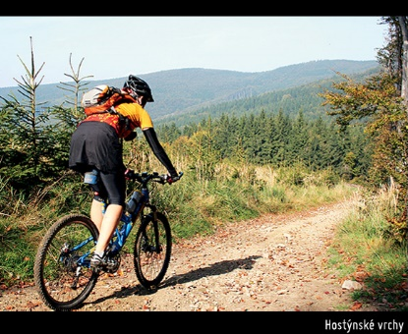
Cyklo výšlapy:
- Hostýnské Vrchy (možné jsou různé trasy, spíše kopcovité a terénem)
- Cyklo trasa podél řeky Bečvy (pohodové s případným vykoupáním).
- Cyklostezky na slovácku – (více provázané, než na Zlínsku a více rovina, dovést se blíž autem?)
www.cestujnakole.cz
